FICHE TECHNIQUE

Désignation | Protection pour capteurs
Référence(s) | Désignation Référence  n°0 (2 x 3 cm) 3135784  n°1 (4 x 3 cm) 3135785  n°2 (3 x 4 cm) 3135783
Visuel | 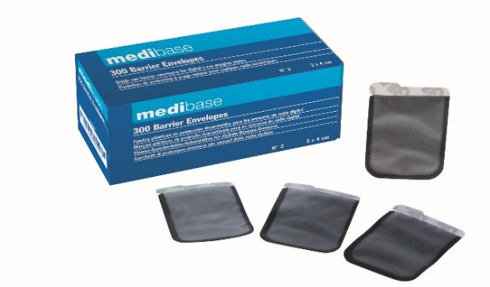
Description | Pochettes de protection à usage unique pour les capteurs numériques.
Caractéristiques et Données techniques | Protègent les capteurs numériques de la dégradation et de la détérioration,  ainsi que de la salive du patient, grâce à la fermeture hermétique.  Déchirement et enlèvement du capteur facile.  Disponible en trois tailles :  - n°0 (2 x 3 cm)  - n°1 (4 x 3 cm)  - n°2 (3 x 4 cm).
Packaging | Boîte de 100 protections (n°0 et n°1).  Boîte de 300 protections (n°3).
Durée de vie | A usage unique
Indications d’utilisation
Informations légales | Hors classe

Version 2.2 Mise à jour 15/11/2022 par RG

